INFORME ANUAL DE CUMPLIMIENTO DEL PROGRAMA DE DESARROLLO ARCHIVÍSTICO (PADA) 2024

Enero 2024

CONTENIDO

Contenido
PRESENTACIÓN 3
OBJETIVOS DEL PADA 2024 4
CRONOGRAMA DE ACTIVIDADES PROPUESTO 5
RESULTADOS Y EVIDENCIAS POR ACTIVIDAD 6
RESUMEN DE PRIORIDADES POR ATENDER EN EL PRÓXIMO AÑO DE EJERCICIO. 7
CONSIDERACIONES GENERALES 8
FORMALIZACIÓN 9

PRESENTACIÓN

La Ley General de Archivos (LGA) en su artículo 26, establece que:

Los sujetos obligados deberán elaborar un informe anual detallando el cumplimento del programa anual y publicarlo en su portal electrónico, a más tardar el último día del mes de enero del siguiente año de la ejecución de dicho programa.

De conformidad con lo anterior se presenta el informe de cumplimiento del Programa Anual de Desarrollo Archivístico (PADA) 2024, refiriendo las actividades y resultados desarrollados por el área Coordinadora de Archivos.

El presente Informe de Resultados del Programa Anual de Desarrollo Archivístico 2024 del Municipio de Eloxochitlán Hidalgo tiene como objetivo principal exponer los avances y resultados obtenidos durante el ciclo correspondiente a la gestión de los archivos y documentos públicos, en el cumplimiento con las disposiciones legales y normativas que rigen la administración de la información pública.
El municipio tiene la responsabilidad de administrar y gestionar la información pública que incluye documentos, expedientes y registros generados por las áreas que forman parte de su estructura. Además, deben garantizar el acceso a esta información a la ciudadanía, promoviendo transparencia y el cumplimiento de las normativas vigentes en materia de acceso a la información pública y protección de datos personales.

Este informe detalla los logros que se han alcanzado, las acciones implementadas y los retos enfrentados en el proceso de mejoramiento, continua de la gestión archivística municipal, se busca ofrecer una visión clara de resultados obtenidos, identificar áreas de mejora y proponer las acciones necesarias para continuar con el fortalecimiento de la administración del archivo en beneficio de la transparencia, el acceso a la información y la preservación del patrimonio municipal.

OBJETIVOS DEL PADA 2024

General
Garantizar la organización, conservación y preservación de la documentación institucional, para apoyar la toma de decisiones, la transparencia, la rendición de cuentas, y para preservar la memoria histórica de la institución.
Continuar con los procesos y procedimientos de gestión documental, administración de archivos y cumplimiento normativo que coordina y promueve el Área Coordinadora de Archivo.

Especifico

- Organización y clasificación de documentos.
- Conservación y preservación de documentos.
- Acceso y uso de la documentación.
- Seguridad y protección de la documentación.
- Capacitación y sensibilización.

CRONOGRAMA DE ACTIVIDADES PROPUESTO

ACTIVIDAD | CUMPLIMIENTO  % | RESULTADOS
Mantenimiento del espacio destinado para el resguardo y conservación documental del Archivo de concentración. | 70% | Se dio un poco de mantenimiento ya que se colocó un poco de alumbrado.
Solicitar al área de adquisiciones de Tesorería el suministro de materiales que son necesarios para el desarrollo de las actividades en los archivos. | 80% | En su momento se realizaron las diferentes solicitudes ante tesorería y se cumplió con la mayoría de suministro de materiales.
Capacitación a las personas enlaces responsables del archivo para la implementación de diferentes actividades. | 70% | Se llevaron a cabo algunas sesiones de capacitación.
Difusión de instrumentos de control y consulta archivística con todas áreas del ayuntamiento. | 50% | En las áreas se ha difundido los instrumentos que deben implementar sin embargo no se logró realizarlos.
Revisar y verificar la línea del tiempo jurídico administrativa | 50% | Se revisó la línea del tiempo
El encargado de archivo, así como sus integrantes que conforman el grupo interdisciplinario, deberán recibir capacitaciones en materia archivística. | 70% | Su mayoría de capacitaciones fueron para el encargado de archivo municipal.

RESULTADOS Y EVIDENCIAS POR ACTIVIDAD

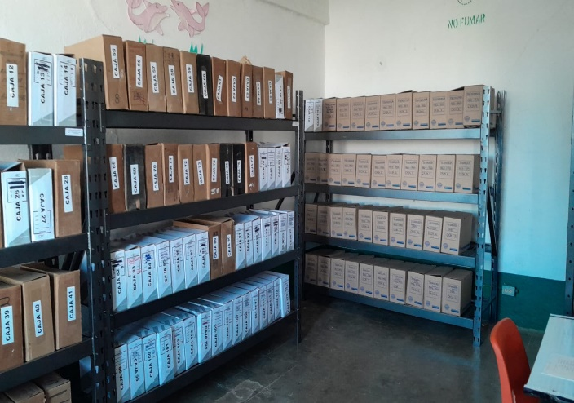
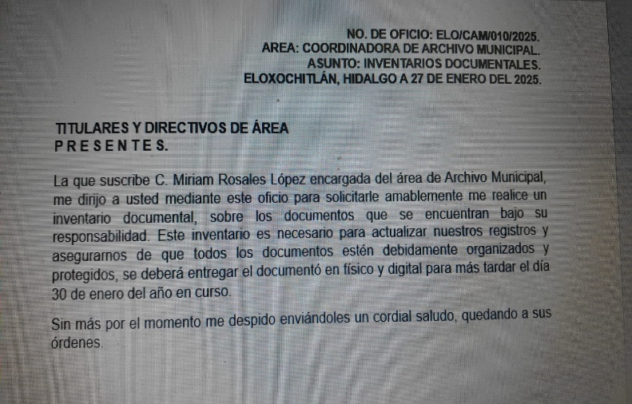

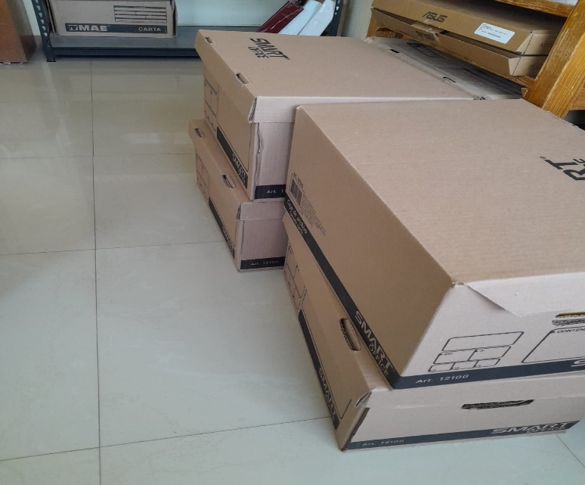
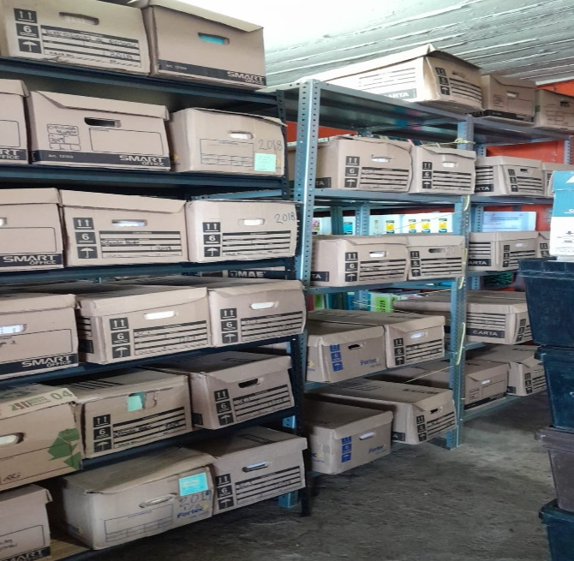

RESUMEN DE PRIORIDADES POR ATENDER EN EL PRÓXIMO AÑO DE EJERCICIO.

- Implementación de un sistema de gestión de documentos: Desarrollar e implementar un sistema de gestión de documentos que permita la organización, clasificación y acceso eficiente a la documentación institucional.
- Fomentar la colaboración y coordinación entre las diferentes áreas municipales.
- Capacitación en gestión de archivos: Proporcionar capacitación a los empleados en la gestión de archivos incluyendo la clasificación, organización y conservación de la documentación institucional.
- Desarrollo de un plan de conservación: Desarrollar un plan de conservación y preservación de la documentación institucional incluyendo la creación de copias de seguridad y la implementación de medidas de seguridad.
- Revisión y actualización de los procedimientos de archivo: revisar los procedimientos de archivo para garantizar que se ajusten a las necesidades actuales del municipio.
- Fortalecer la infraestructura archivística municipal.
- Proteger la documentación municipal contra perdida o daño.
- Realización de visitas calendarizadas a los servidores públicos que intervienen en la producción, recepción, administración y documentos.

CONSIDERACIONES GENERALES

En general, el programa de desarrollo archivístico ha logrado avances significativos en la gestión y conservación de la documentación municipal. Sin embargo, aún existen retos por atender para garantizar la integridad, autenticidad y accesibilidad de la documentación.
En algunos retos obtenidos son algunas capacitaciones, esperando en el trascurso se realicen más, sin embargo, existe otros tipos de retos por atender como lo son la falta de recursos financieros, la necesidad de mejorar la infraestructura archivística municipal para garantizar la conservación y preservación de la documentación entre otros. Cabe mencionar que alguna recomendación es implementar capacitaciones o programas de conciencia para empleados y funcionarios municipales sobre la importancia de la gestión y conservación de la documentación.

FORMALIZACIÓN

INFORME DE CUMPLIMIENTO DEL PROGRAMA ANUAL DE DESARROLLO ARCHIVÍSTICO 2024


Aprobó

LAE. Anna Laura Ibarra García
Titular del Sujeto Obligado



Elaboro Reviso

C. Miriam Rosales López C. Juvenal Carrizal Ángeles
Encargada del Área Titular del Área coordinadora De
Coordinadora de Archivo
Archivo

